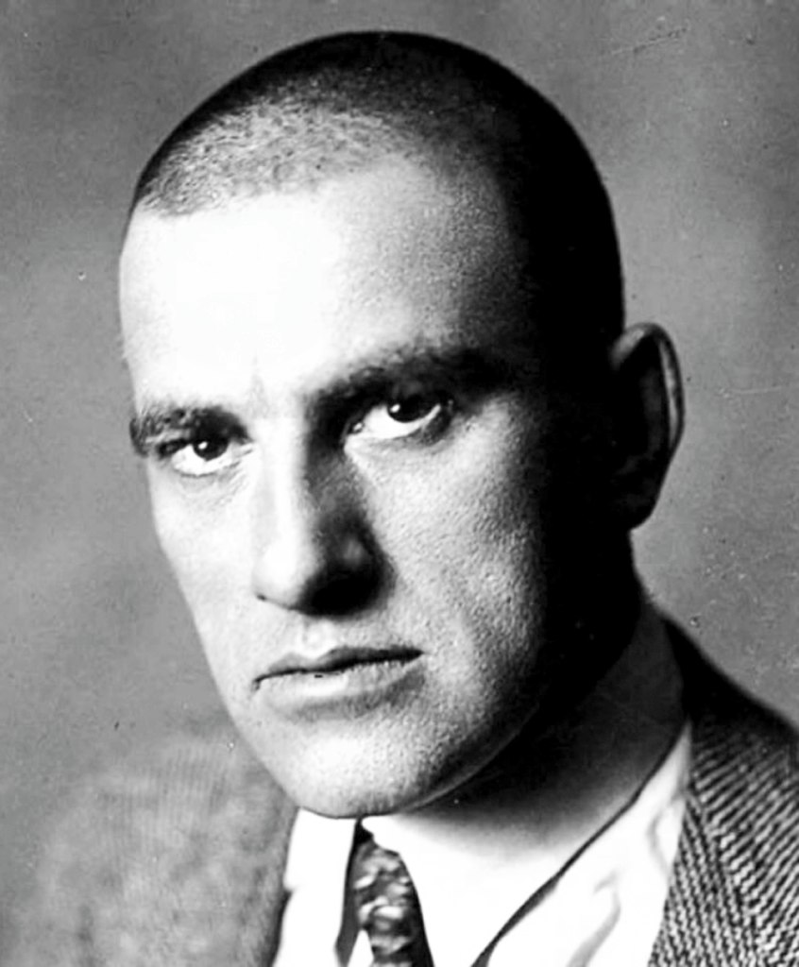

Стихи о советском паспорте, Маяковский Владимир Владимирович

Я волком бы

выгрыз

бюрократизм.

К мандатам

почтения нету.

К любым

чертям с матерями

катись

любая бумажка.

Но эту…

По длинному фронту

купе

и кают

чиновник

учтивый

движется.

Сдают паспорта,

и я

сдаю

мою

пурпурную книжицу.

К одним паспортам -

улыбка у рта,

К другим -

отношение плевое.

С почтеньем

берут, например,

паспорта

с двухспальным

английским лёвою.

Глазами

доброго дядю выев,

не переставая

кланяться,

берут,

как будто берут чаевые,

паспорт

американца.

На польский -

глядят,

как в афишу коза.

На польский -

выпяливают глаза

в тугой

полицейской слоновости -

откуда, мол,

и что это за

географические новости

И не повернув

головы кочан

и чувств

никаких

не изведав,

берут,

не моргнув,

паспорта датчан

и разных

прочих

шведов.

И вдруг,

как будто

ожогом,

рот

скривило

господину.

Это

господин чиновник

берет

мою

краснокожую паспортину.

Берет -

как бомбу,

берет -

как ежа,

как бритву

обоюдоострую,

берет,

как гремучую

в 20 жал

змею

двухметроворостую.

Моргнул

многозначаще

глаз носильщика,

хоть вещи

снесет задаром вам.

Жандарм

вопросительно

смотрит на сыщика,

сыщик

на жандарма.

С каким наслажденьем

жандармской кастой

я был бы

исхлестан и распят

за то,

что в руках у меня

молоткастый,

серпастый

советский паспорт.

Я волком бы

выгрыз

бюрократизм.

К мандатам

почтения нету.

К любым

чертям с матерями

катись

любая бумажка.

Но эту...

Я

достаю

из широких штанин

дубликатом

бесценного груза.

Читайте,

завидуйте,

я -

гражданин

Советского Союза.

Комментарии

Стихи о советском паспорте. Впервые - сб. Туда и обратно, М., изд. Федерация, 1930 (вышел в декабре 1929 года).

Написано в июле 1929 года.